**Grupa RENEX wspiera projekt Self Protect**

**Grupa RENEX z przyjemnością informuje o rozpoczęciu współpracy z młodymi liderkami projektu Self Protect, realizowanego w ramach ogólnopolskiej olimpiady „Zwolnieni z Teorii” oraz programu Social Innovation Relay.**

Projekt Self Protect skupia się na edukacji społecznej dotyczącej bezpieczeństwa osobistego i samoobrony. Uczestniczki inicjatywy prowadzą warsztaty w szkołach, promują wiedzę poprzez media społecznościowe oraz korzystają ze wsparcia eksperta ds. samoobrony, Daniela Tobjasza. Ważnym aspektem projektu jest innowacyjna opaska bezpieczeństwa, która w sytuacji zagrożenia uruchamia alarm, wysyła lokalizację oraz powiadamia wskazany numer telefonu, zwiększając szanse na szybką pomoc.

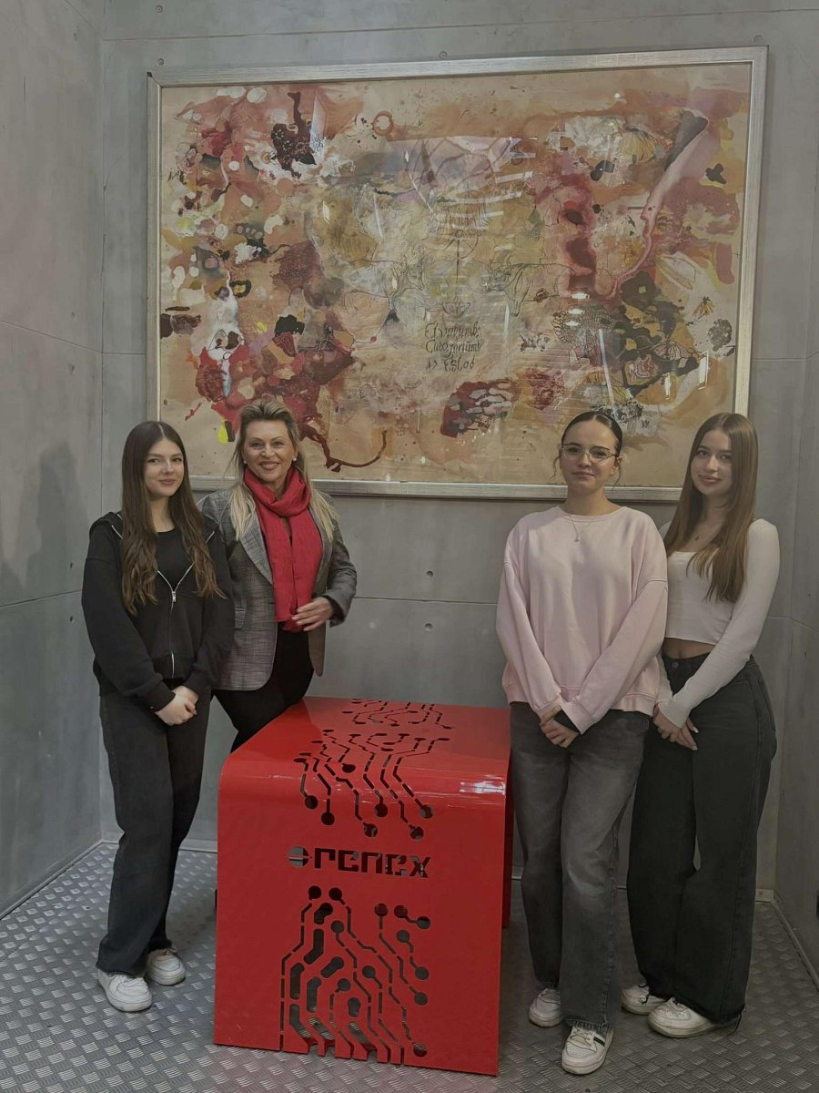

Wsparcie finansowe Grupy RENEX umożliwiło zakończenie prac nad projektem oraz jego wdrożenie w życie. Firma z uznaniem patrzy na zaangażowanie oraz pomysłowość licealistek, wierząc, że ich działania znacząco przyczynią się do poprawy bezpieczeństwa w społeczności.

**Społeczna odpowiedzialność Grupy RENEX**

Grupa RENEX od lat angażuje się w liczne inicjatywy społeczne, kładąc szczególny nacisk na edukację oraz rozwój lokalnych społeczności. Przykładem takiego zaangażowania jest udział w projekcie "[ABC Ekonomii](https://www.renex.pl/aktualnosci/abc-ekonomii-grupa-renex-wspiera-edukacje-ekonomiczna-dzieci-we-wloclawku/)", mającym na celu upowszechnianie edukacji ekonomicznej i finansowej wśród przedszkolaków we Włocławku.

Firma aktywnie wspiera również inicjatywy charytatywne, takie jak [Wielka Orkiestra Świątecznej Pomocy](https://www.renex.pl/aktualnosci/grupa-renex-wsparla-32-final-wosp/), oraz angażuje się w działania proekologiczne, m.in. poprzez organizację [zbiórek nakrętek](https://www.renex.pl/aktualnosci/grupa-renex-nakreca-na-pomaganie-w-calej-polsce/) na rzecz potrzebujących.

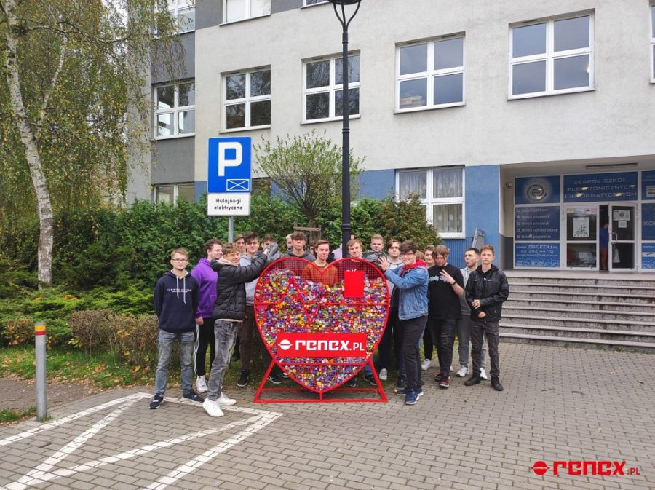

W uznaniu za swoje działania na rzecz społeczności lokalnej oraz promowanie wartości społecznej odpowiedzialności, Grupa RENEX została nagrodzona w plebiscycie "[Przedsiębiorstwo na Medal](https://www.renex.pl/aktualnosci/nagroda-dla-grupy-renex-w-plebiscycie-przedsiebiorstwo-na-medal/)" organizowanym przez Państwową Uczelnię Zawodową we Włocławku.

Grupa RENEX zaprasza do śledzenia postępów projektu Self Protect na [Facebooku](https://www.facebook.com/profile.php?id=61572697920901), [Instagramie](https://www.instagram.com/selfprotect_zwzt/) oraz [TikToku](https://www.tiktok.com/@selfprotect_zwzt).